**Pressmeddelande 4 mars 2019**

**Världsdagen för lymfödem 6 mars 2019**

**Svenska Ödemförbundet (SÖF), Sveriges patient- och intresseorganisation för personer med kroniska ödem uppmärksammar lymfsystemet, dess sjukdomar och komplikationer på Världsdagen för lymfödem 6 mars 2019**

**Lymphatic Education & Research Network (LE&RN) instiftade Världsdagen för lymfödem 2015 och har nu godkänts av flera stater. Se** [**https://lymphaticnetwork.org/wld/**](https://lymphaticnetwork.org/wld/)

***WHO uppskattar att över 170 miljoner människor i världen har sekundärt lymfödem.***

**SÖF skapar uppmärksamhet och ökar medvetenhet om lymfsystemet vid en konferens i ABF-huset, Sveavägen 41, Stockholm på Världsdagen för lymfödem 6 mars 2019:**

**Mari Rydevik Mani,** docent och överläkare i plastikkirurg, **Akademiska sjukhuset, Uppsala,** föreläser om sin forskning med förflyttning av lymfkörtlar vid rekonstruktion av bröst efter canceroperation och supramikrokirurgi för att underlätta transport av vätska från svullna vävnader. I en fas-2 studie prövas nu om tillförsel av en specifik tillväxtfaktor kan förbättra behandlingsresultatet vid lymfödem i armen efter bröstcancer.

**Helene Lindquist Warberg,** fysioterapeut, lymfterapeut och doktor i medicinsk vetenskap presenterar sin avhandling och studier kring egenvård samt en kort introduktion i medicinsk yoga.

Det är svårt att veta hur många som har lymfödem i Sverige då tillståndet många gånger inte diagnosticeras. I England anses förekomsten av den kroniska sjukdomen lymfödem vara **lika omfattande som Parkinsons sjukdom, Multipel Skleros och HIV tillsammans.**

**Lymfödem drabbar uppskattningsvis 15 procent av alla canceröverlevare och upp emot 30 procent av alla som har blivit behandlade för bröstcancer. 600 000 personer lever i dag i Sverige efter cancern och många av dem med kronisk cancer och livslånga biverkningar.**

Lymfödem efter bröstcancer diagnosticeras i dag ofta i ett tidigt stadium men vården är inte rättvis och jämlik i Sverige.

Lymfödem förekommer för en stor del av cancerbehandlade inklusive prostata-, mun- och hals-, kolorektal- samt gynekologisk cancer, lymfom och malignt melanom.

Tillgång till behandling och hjälpmedel varierar mycket mellan landstingen.

**USAs hälsoinstitut, NIH, uppskattar att primärt lymfödem kan drabba så många som 1 av 300 nyfödda barn.**

Primärt lymfödem kan utvecklas vid hormonförändringar, infektioner, trauma, insekts- och fästingbett och/eller skada på lymfsystemet.

**WHO uppskattar att över 120 miljoner människor är infekterade av lymfatisk filariasis, elefantsjuka, där 40 miljoner lämnas vanställda och funktionshandikappade.**

Personer med primära lymfödem, lymfödem efter många cancerdiagnoser och för lipödem kan besöka vården i flera år innan en diagnos ges.

Lymfödem och lymfatiska sjukdomar har varit okända, underdiagnosticerade, underbehandlade, underfinansierade och lymfsystemet är så gott som obeforskat i Sverige.

**Lipödem drabbar i de flesta fall kvinnor vid hormonella förändringar som pubertet, graviditet och klimakteriet.** Sverige saknar kunskap i vården om lipödem. Diagnos och vård är icke tillgänglig för de drabbade i Sverige. Då diagnos ges för lipödem finns ingen behandling och i många landsting förskrivs inte ens kompression, som kan reducera smärta.

Lipödem utmärks av stor smärta vid beröring, lipomer och en kropp som kan ha storlek 36 i överdelen och 44 i underdelen. Socialstyrelsen har inte sammanställt nationella riktlinjer d då forskningen är i sin linda och vare sig klinisk erfarenhet och patienternas upplevelser efterfrågas.

I dag omfattas inte de medicinska grundutbildningarna (läkare, sjuksköterska, fystioterapeut och arbetsterapeut) av tillräcklig kunskap i lymfologi (lymfsystemet, dess sjukdomar och komplikationer). Därför ger SÖF egenvårdskurser så att medlemmarna ska kunna lära sig leva

med sin sjukdom. Även vårdpersonal är väkommen till kurserna för att lära sig mer om lymfsystemet.

Kontakta gärna Margareta Haag, ordförande i Svenska Ödemförbundet, för mer information.

Margareta Haag

margareta.haag@svenskaodemforbundet.se

070-4974909

[www.svenskaodemforbundet.se](http://www.svenskaodemforbundet.se)

www.facebook.com/SvenskaÖdemförbundet

[www.twitter.com/lymfan](http://www.twitter.com/lymfan)

[www.youtube.com/Svenska](http://www.youtube.com/Svenska) Ödemförbundet

Instagram/Svenska Ödemförbundet

**Bilaga till pressmeddelande 4 mars 2019**

Svenska Ödemförbundet (SÖF) är Sveriges patient- och intresseorganisation för personer med kroniska ödem, deras närstående, vårdperonal och organisationer.

Förbundets ändamål är att tillvarata ödempatienters intressen genom att

* Verka för ökad kännedom och kunskap om ödem och diagnos- och bethandlingsmetoder
* Påverka diagnos- och behandlingsmetoder för lymfatiska sjukdomar och komplikationer genom att uppmärksamma evidensbaserade och kliniskt beprövade metoder och deras resultat som uppnåtts i Sverige och internationellt
* Verka för högskoleutbildning av lymfterapeuter samt fort- och vidareutbildning av vårdpersonal
* Stödja forskning och utveckling inom ödemvården
* Verka för att personer med kroniska ödem får behandling genom sjukförsäkringssystemet och får delta i beslut vid val av vårdformer
* Verka för att metoder och tillgänglighet till vård ska vara oberoende av vilket landsting man tillhör och ska utgå från patientens behov.

**Länkar om lymfödem, lipödem och Dercums sjukdom:**

[www.svenskaodemforbundet.se](http://www.svenskaodemforbundet.se)

[www.lympho.org](http://www.lympho.org)

[www.lymphaticnetwork.org](http://www.lymphaticnetwork.org)

[www.lymphnet.org](http://www.lymphnet.org)

[www.lymphoedema.org](http://www.lymphoedema.org)

[www.thebls.org](http://www.thebls.org)

[www.fatdisorders.org](http://www.fatdisorders.org)

[www.lipodemaproject.org](http://www.lipodemaproject.org)

**Lymfödem, lipödem, venösa ödem och Mb Dercum**

Underfunktion i lymfsystemet innefattar en rad olika sjukdomar som primärt och sekundärt lymfödem, lipödem, Dercums sjukdom, kärlmissbildningar och venös insufficiens som utvecklat lymfödem.

**Sekundärt lymfödem efter cancer**

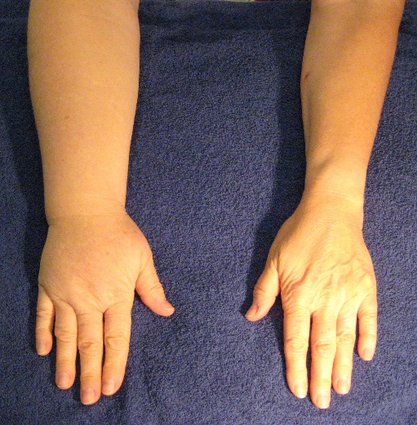Sekundärt lymfödem drabbar många cancerpatienter som genomgått operation eller strålning. Kunskapen om lymfödem bland läkare och vårdpersonal i Sverige är mycket dålig jämfört med de länder Sverige vill mäta sig med när det gäller sjukvård.

Tillgången till vård varierar kraftigt beroende på var man bor. I Stockholm finns både landstingsanslutna och privata medicinska lymfterapeuter men man tar inte emot patienter med lipödem och/eller Dercums sjukdom på grund av att upphandling för vård av dessa saknas. En del landsting tar inte ens emot patienter med primärt lymfödem. **Sekundärt lymfödem** efter canceroperation diagnosticeras ofta under cancerrehabiliteringsfasen, men om lymfödem utvecklas flera år efter cancer behandlingen kan primärvården ha svårt ställa diagnosen och vård uteblir.

*Sekundärt lymfödem efter bröstcancer*

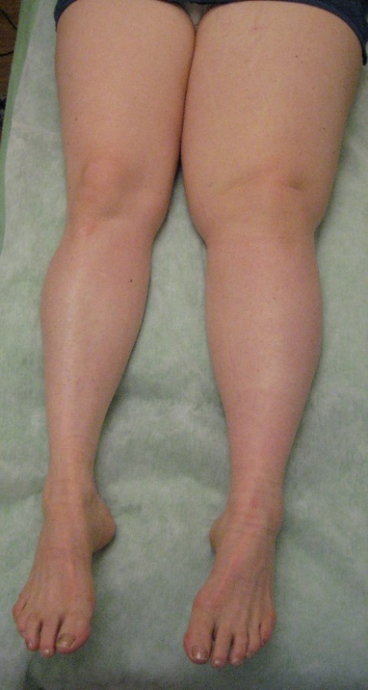− Då det inte finns specialiserade läkare, och patient-perspektivet praktiskt taget är obefintligt i Sverige, är det svårt att tillämpa de internationella konsensusdokument som finns gällande diagnostisering och behandlings-metoder för lymfsystemets sjukdomar, säger Margareta Haag, förbundsordförande för Svenska Ödemförbundet.

I många landsting används enbart kompression samt råd om viktnedgång som behandling till lymfödem. Sekundärt lymfödem efter gynekologisk cancer kan ge livslånga biverkningar där inte heller enbart kompression och egenbehandling hjälper. Kontinuerlig uppföljning och ”coachning” av medicinsk lymfterapeut behövs då. Patientutbildning, lymfskola, instruktioner praktiskt, skriftligt och muntligt om hur man kan göra självlymfdränage, djupandningar och rörelseövningar saknas på de flesta vårdinrättningar i Sverige.

*Sekundärt lymfödem efter*

*gynekologisk cancer*

**Lipödem**

**Lipödem** är i dag en okänd sjukdom trots att den är ganska vanlig. Det är en progredierande kronisk kvinnosjukdom som innebär en stadig försämring. Lipödem debuterar ofta i puberteten, vid graviditet och/eller klimakteriet. Personer drabbade av lipödem har ofta smärta i ben och lår. Diagnosen finns, men merparten av vårdpersonal känner inte till symtomen, ej heller vilken behandling som krävs för att undvika försämring. Lipödemdrabbade häcklas och får ofta rådet att banta och träna – råd som kan försämra tillståndet.

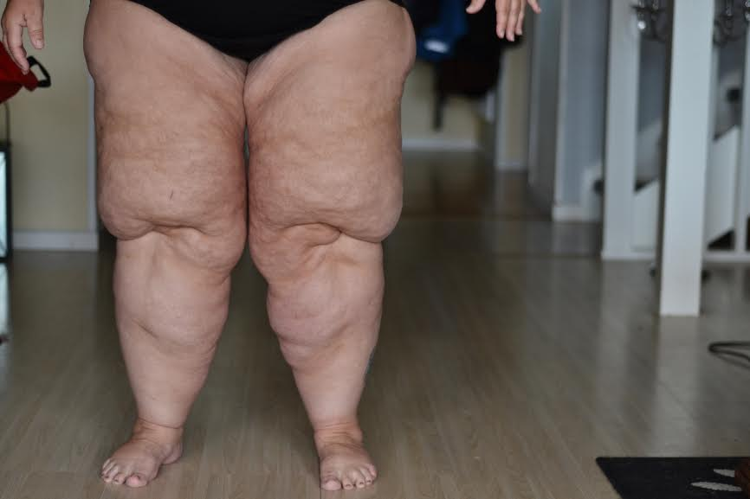

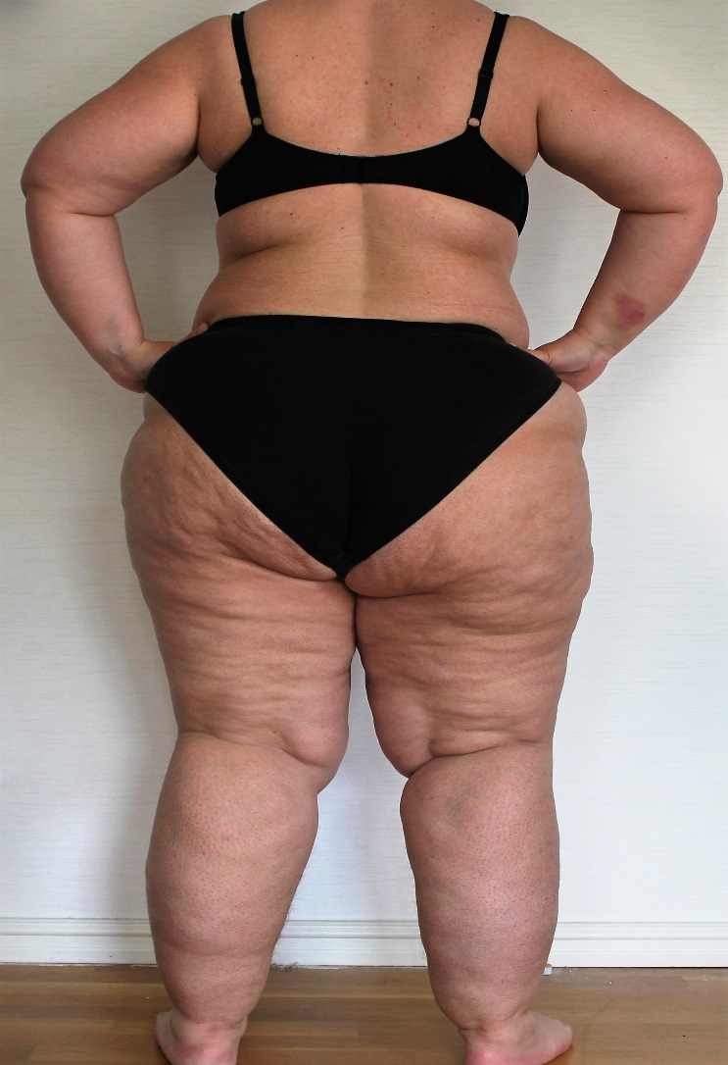

*Lipödem med karaktäristisk assymetri mellan över och underkropp, smal midja och vrister och snedställning av ben med snedbelastning på knän som följd.*

Om lipödem inte behandlas försämras lymfflödet. Detta ger vävnadsförändringar i form av fettväv som påverkar lymfsystemet så att ett lymfödem uppstår. Man har då både stagnerad lymfvätska och förstorad fettvävnad. Det blir en ansamling av avfallsämnen som ger smärta och många gånger påverkas leder och knän av den ökade fettansamlingen.

**Mera information lämnas av**

Margareta Haag, Svenska Ödemförbundets ordförande

Tel: 070-497 49 09, margareta.haag@svenskaodemforbundet.se

**Presskontakt**Anna Sandström, redaktör Lymfan, SÖFs medlemstidning, lymfan@svenskaodemforbundet.se